BÁO CÁO PHÂN TÍCH LỖI GIAO DIỆN
Trường "Giới tính" — Form đăng ký tài khoản RikkeiShop
Link figma: https://www.figma.com/proto/wiIj8FgOEXQwwrur5MG9j9/Untitled?node-id=7-2&t=9e3DflOSmDUfEMAU-1

Phần 1 — Phân tích lỗi giao diện

1. Hiện trạng lỗi của trường Giới tính
Trường "Giới tính" trên Form đăng ký hiện tại đang sử dụng thành phần Checkbox cho 2 lựa chọn "Nam" và "Nữ". Vì Checkbox vốn là thành phần cho phép chọn nhiều giá trị độc lập, người dùng có thể tích chọn cùng lúc cả "Nam" và "Nữ", hoặc không tích chọn giá trị nào, trong khi quy tắc nghiệp vụ yêu cầu mỗi người dùng chỉ được chọn duy nhất 1 giới tính khi đăng ký. Đây là nguyên nhân trực tiếp khiến dữ liệu hồ sơ khách hàng bị sai lệch (ghi nhận cả 2 giá trị hoặc rỗng).

2. Nguyên tắc UI bị vi phạm
- Affordance: hình dạng ô vuông của Checkbox ngầm gợi ý cho người dùng rằng đây là lựa chọn không loại trừ lẫn nhau (có thể chọn nhiều), trong khi bản chất dữ liệu "Giới tính" là loại trừ lẫn nhau (chỉ 1 giá trị đúng tại một thời điểm) — hình dạng thành phần đang "nói sai" về hành vi thực tế của nó.
- Clarity: giao diện không truyền đạt rõ ràng ràng buộc "chỉ được chọn 1", khiến người dùng dễ hiểu nhầm là có thể tích cả hai ô, dẫn đến sai sót không chủ ý khi nhập liệu.

3. Thành phần UI chuẩn cần thay thế
Radio Button (dạng nhóm - Radio Group) cho 2 lựa chọn "Nam" / "Nữ". Radio Button đảm bảo đúng bản chất dữ liệu loại trừ lẫn nhau: tại một thời điểm hệ thống chỉ cho phép tồn tại duy nhất 1 lựa chọn được chọn, khi người dùng chọn giá trị mới thì giá trị cũ tự động bị bỏ chọn — khớp hoàn toàn với quy tắc nghiệp vụ và loại bỏ được bẫy dữ liệu "chọn cả 2" hoặc "không chọn gì".

Bảng tóm tắt
Hiện trạng lỗi | Nguyên tắc UI bị vi phạm | Thành phần UI chuẩn cần thay thế
Trường Giới tính dùng Checkbox, cho phép chọn đồng thời cả Nam và Nữ | Affordance & Clarity — hình dạng thành phần không phản ánh đúng bản chất dữ liệu loại trừ lẫn nhau, giao diện không truyền đạt rõ ràng ràng buộc "chỉ chọn 1" | Radio Button (Radio Group)

Phần 2 — Sửa trên Wireframe
Wireframe dưới đây giữ nguyên bố cục và toàn bộ các trường khác của Form đăng ký hiện trạng (đúng mức độ Wireframe: khung xám, không lên màu/hình ảnh thật), chỉ thay riêng trường "Giới tính" từ Checkbox sang Radio Button để đảm bảo tại một thời điểm chỉ có duy nhất 1 giá trị được chọn.

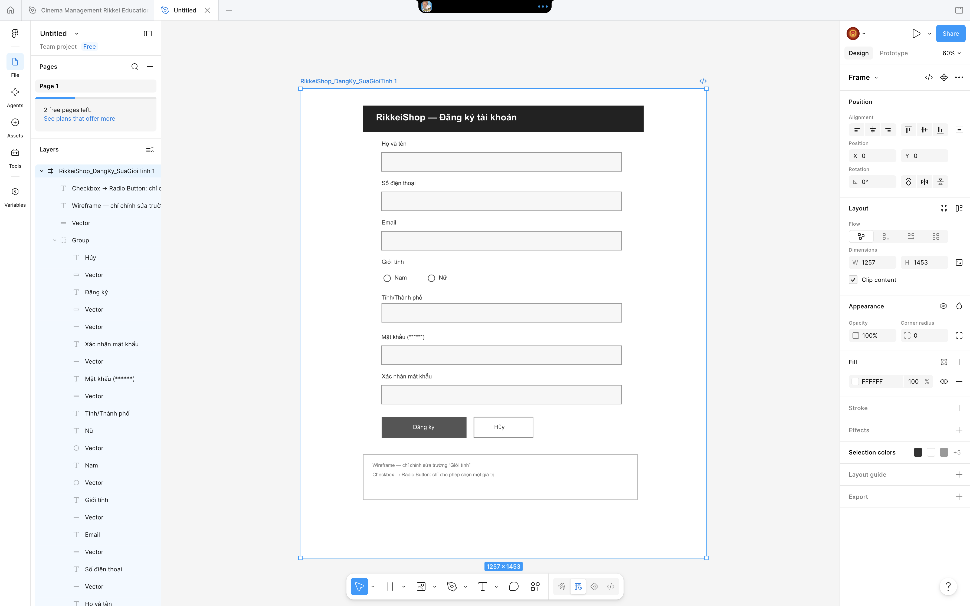

Kết quả
- Bảng phân tích đã nêu đúng hiện trạng lỗi và nguyên tắc UI bị vi phạm của trường Giới tính.
- Trường Giới tính trên Wireframe đã được thay đúng bằng Radio Button, chỉ cho phép chọn 1 giá trị tại một thời điểm.

